云付手机配置流程
云付公开版.apk、VirtualXposed_0.9.8.apk、qpython1.3.0.apk、natapp.py
.apk文件需要安装到手机上去，.py文件后面配置需要
*安装完之后，所有的软件全部不能更新（注意）
1.先购买隧道（购买网址：https://natapp.cn/）
进入https://natapp.cn/网站后
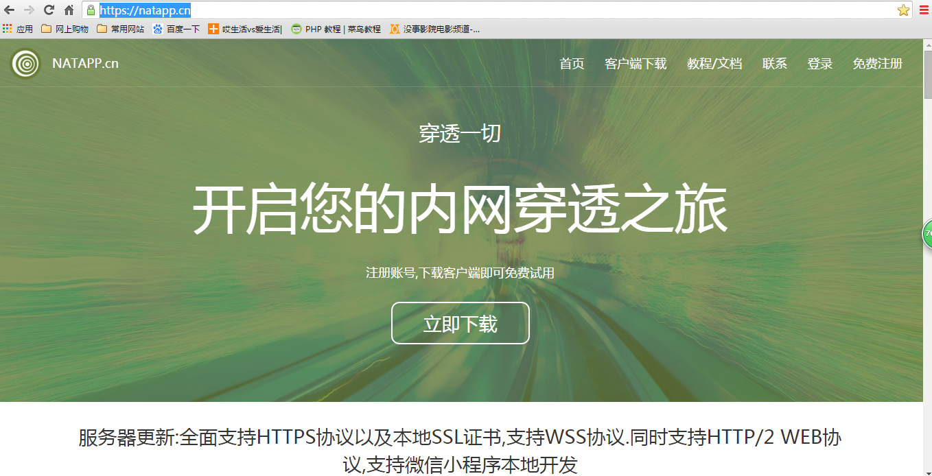
点击免费注册---->先进行注册
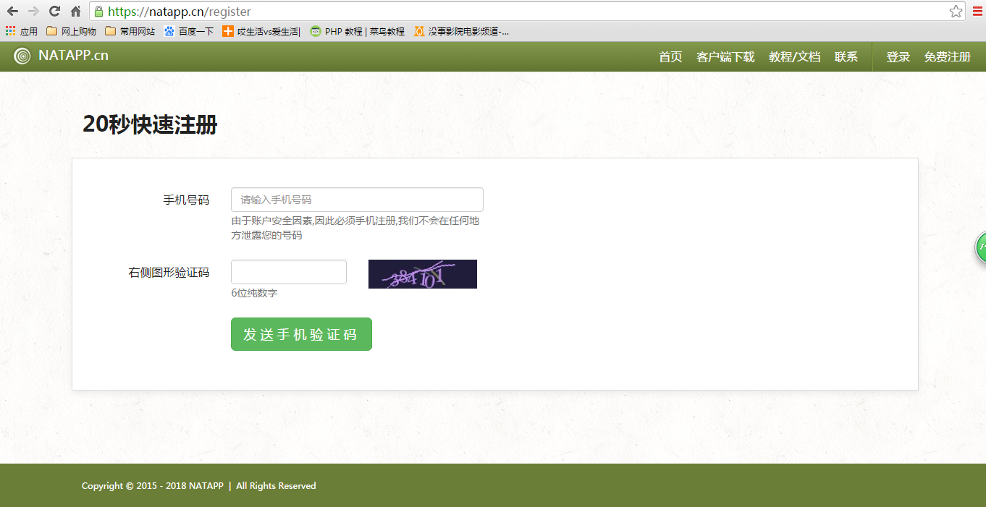
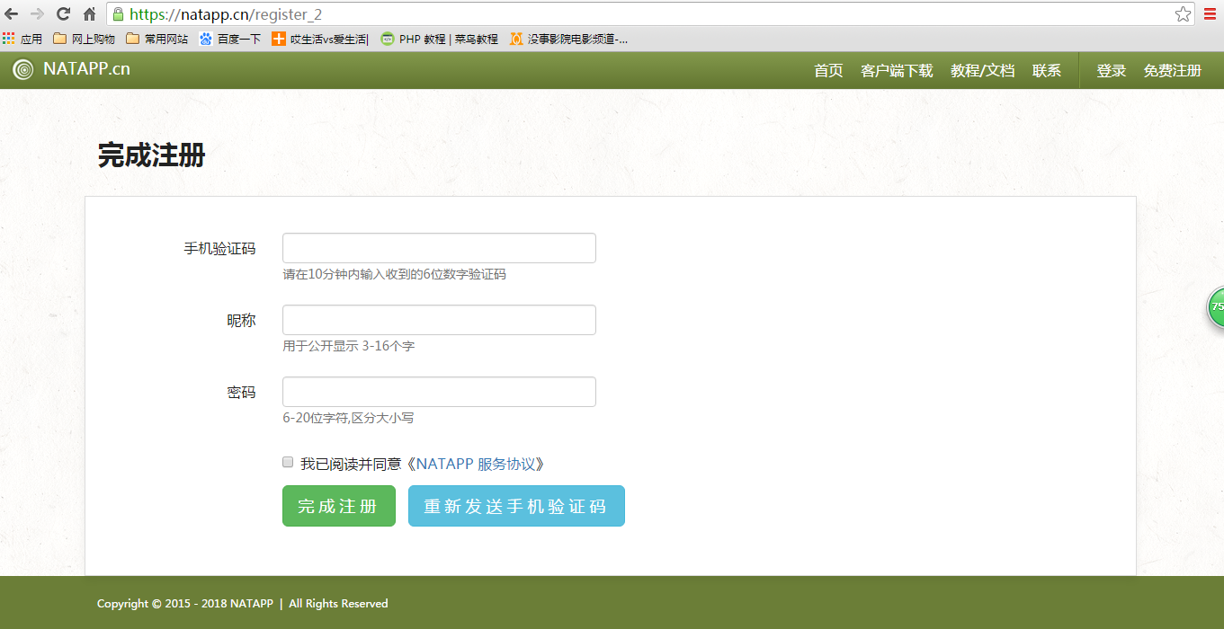
注册成功后，点击登录--->进行登录，登陆成功后
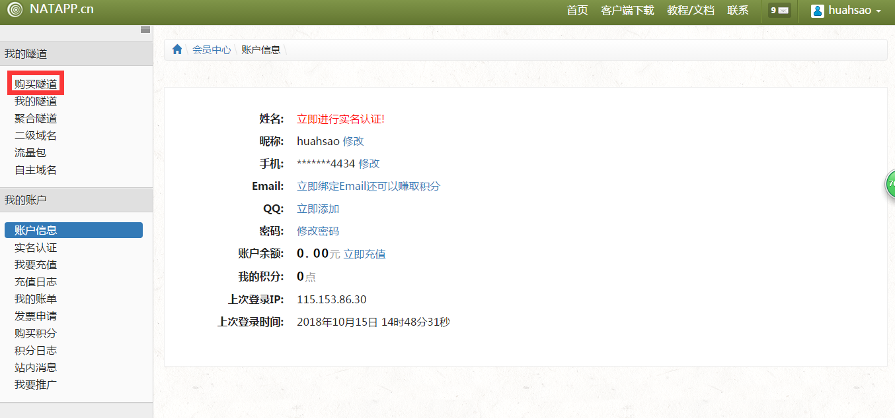
点击购买隧道，选择9元/月的
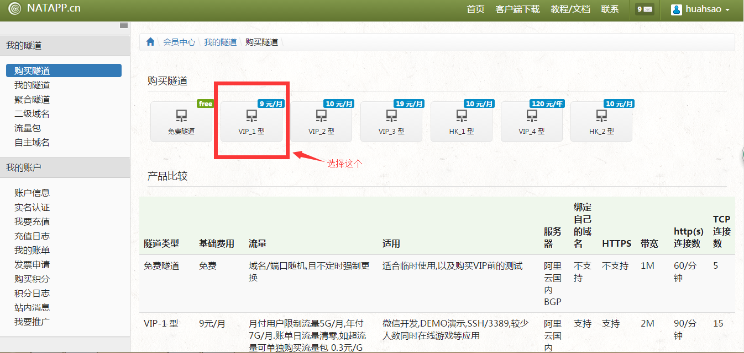
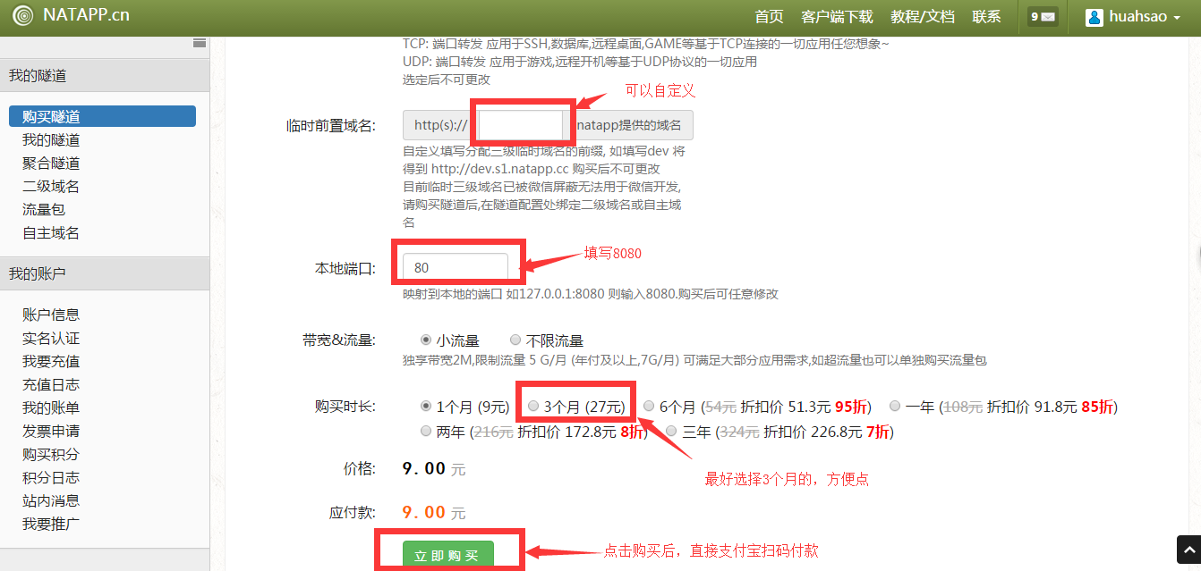

购买成功后，这个网页保留在这里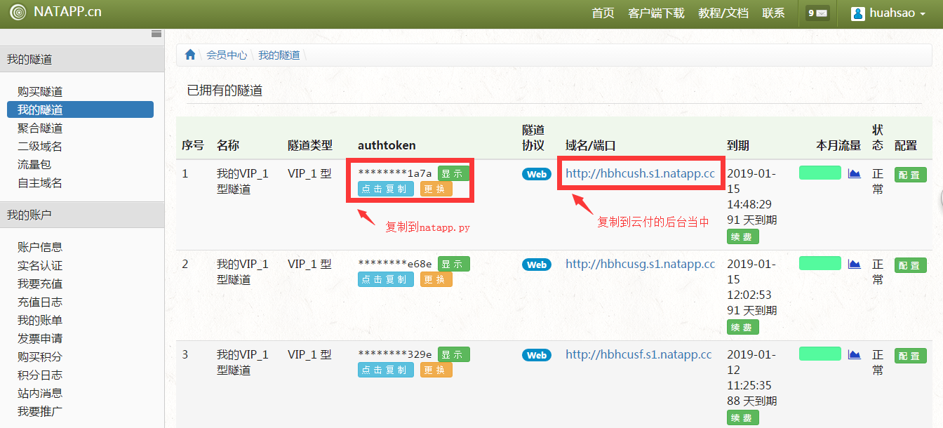

2.隧道购买完成后，先登录云付后台（47.105.34.228）
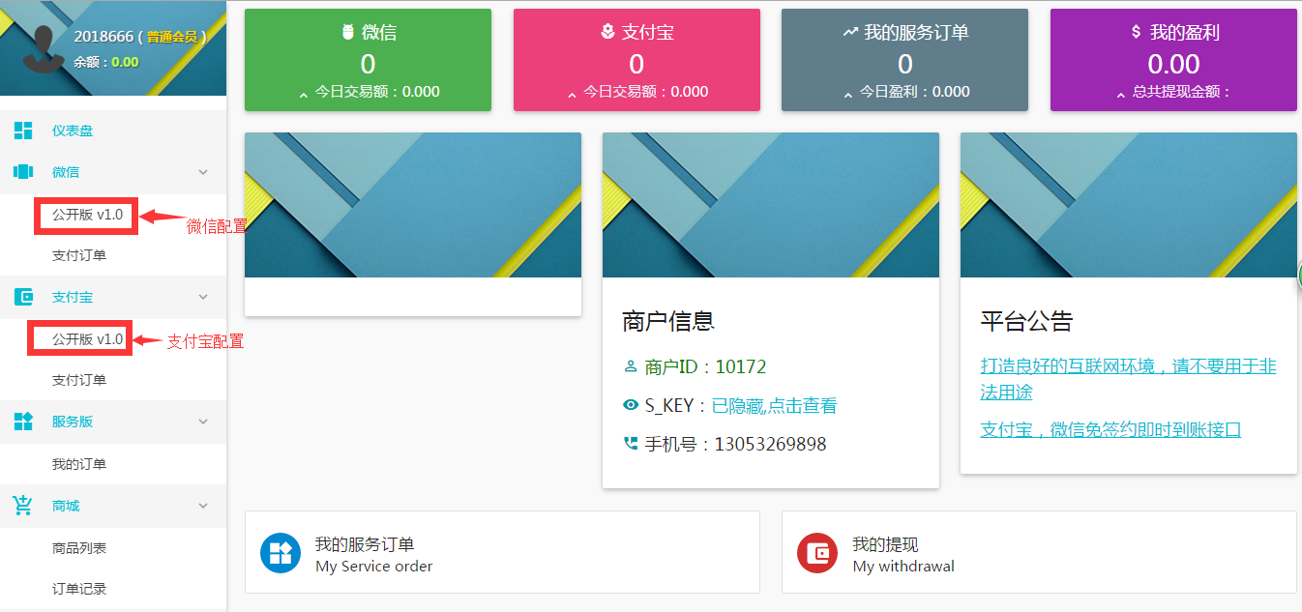
点击支付宝--->公开版v1.0，进行支付宝配置
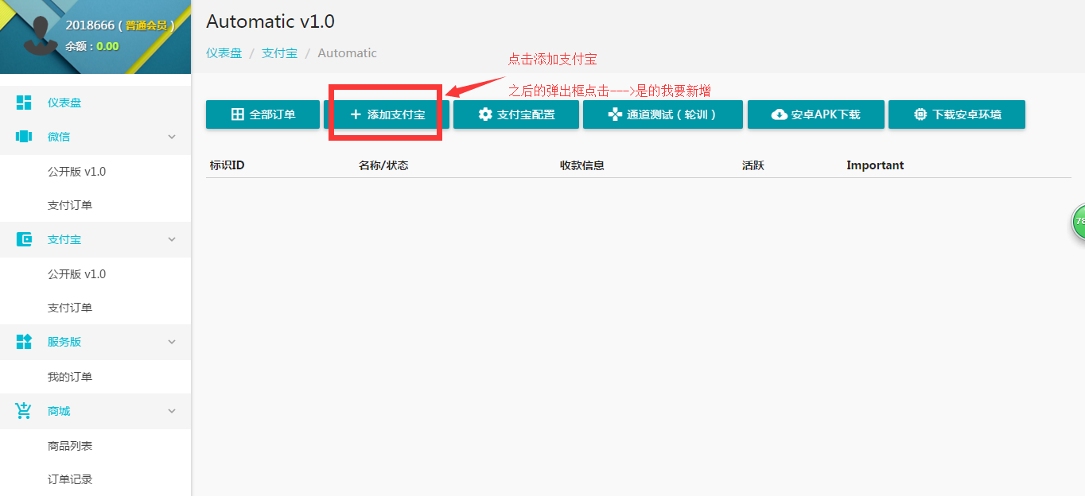

新增成功后，要进行更换域名操作
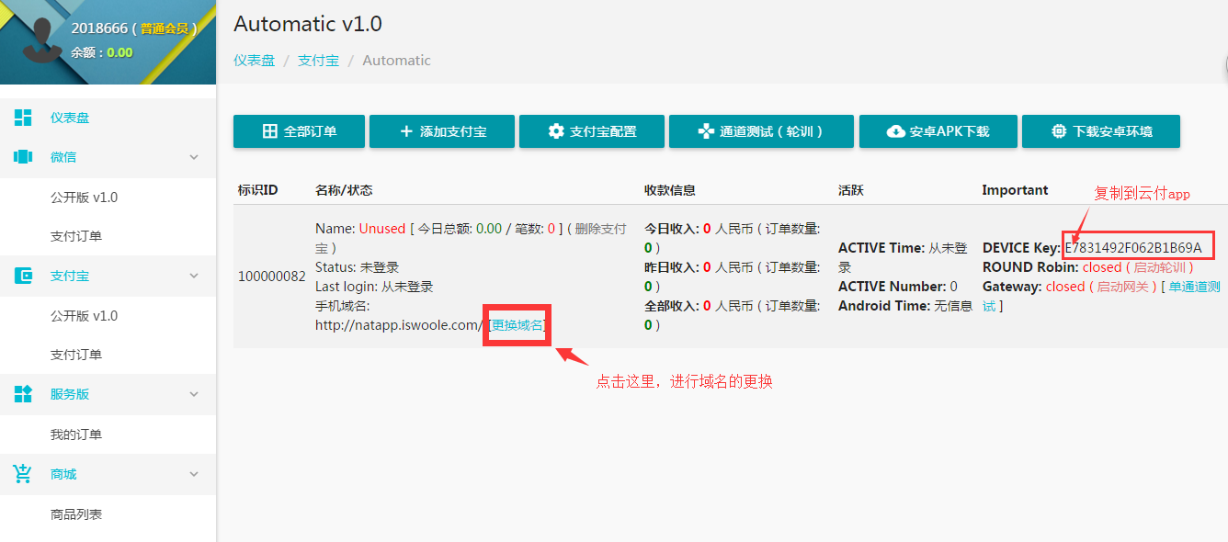
点击更换域名，将购买隧道时生成的域名复制到这里（注意：要以一个 / 结尾）
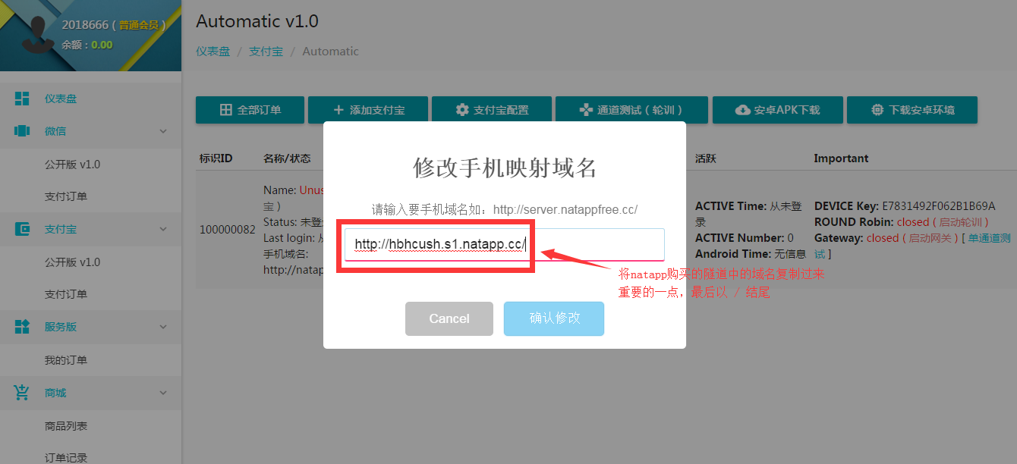
修改成功后，点击支付宝配置
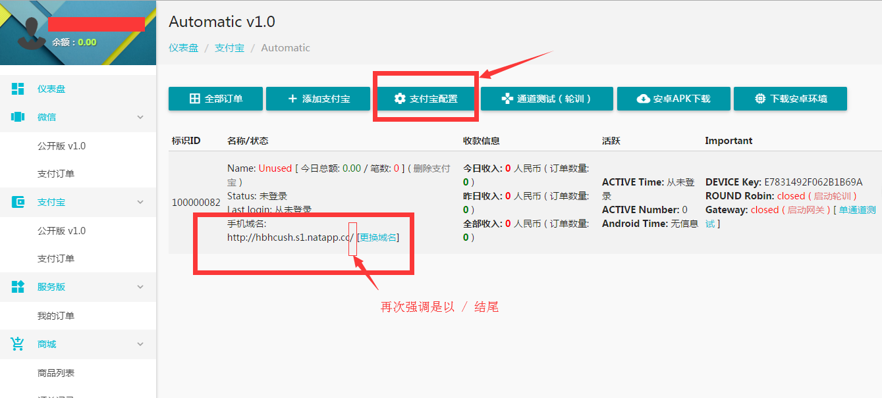
配置完成后（可再次点击支付宝配置--->查看是否是 实时收款）
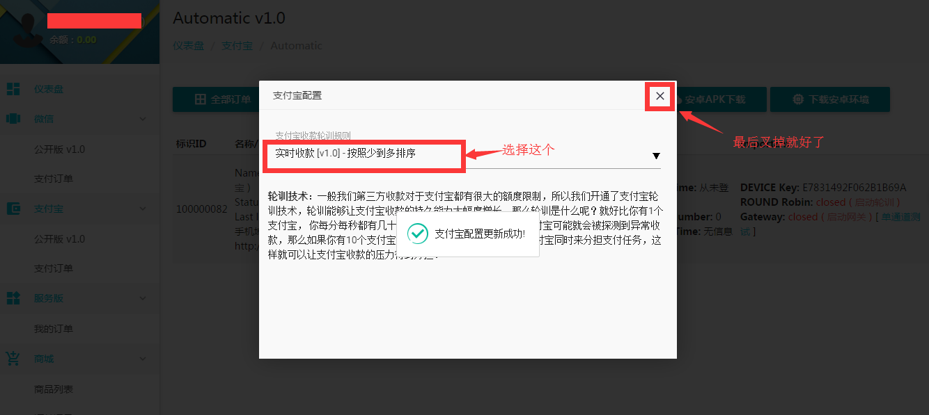

3.观看视频教程（按顺序观看配置：云1-云2-云3）
修改natapp.py文件的authtoken
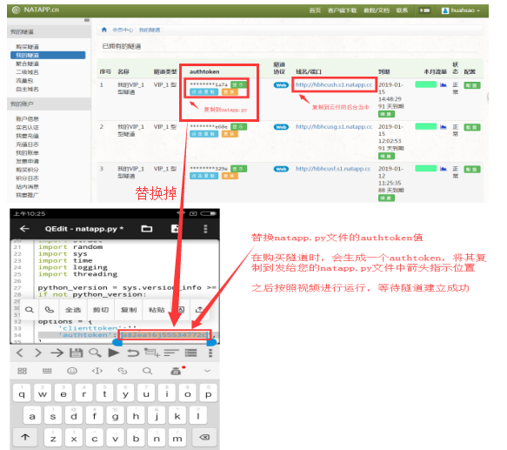

云付app，支付宝设备值
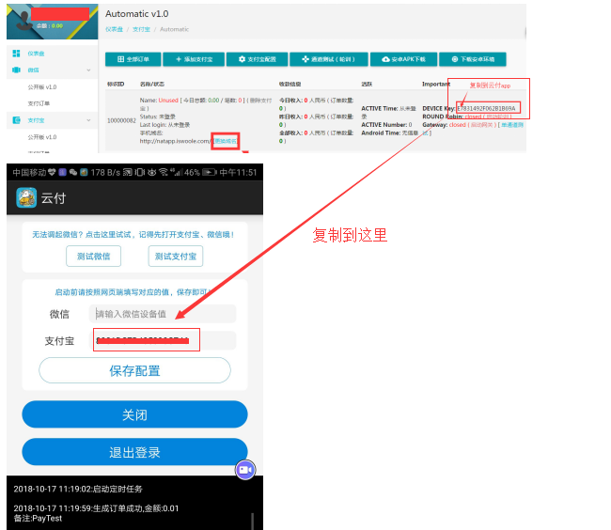
4.按照视频配置完成后，请重新登录后台（47.105.34.228）
支付宝的状态会变成在线，启动轮训和网关
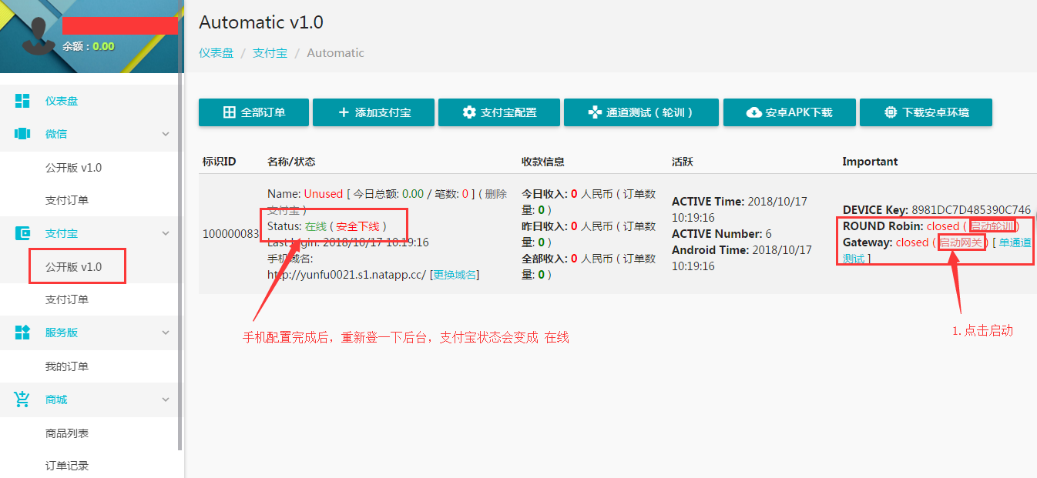
启动成功之后，可以点击通道测试进行测试--->之后点击确认测试
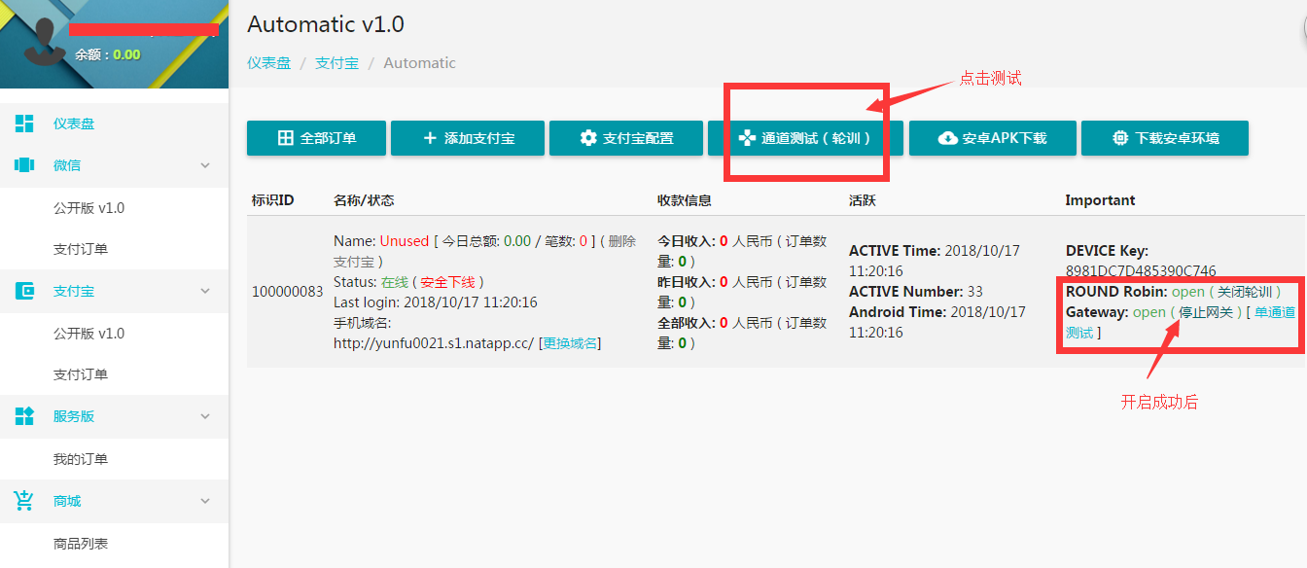
测试后，生成了扫码支付的页面，表示配置完成
